勤怠システム
職員向け 操作マニュアル

スポーツシティ旭

目 次
1. このマニュアルについて 1
1.1 必要なもの 1
1.2 打刻画面の見方 1
1.3 アルバイト・パートと社員の違い 1
2. 出勤 2
3. 休憩 4
4. 退勤（アルバイト・パートの方） 5
4.1 コピー入力 7
5. 退勤（社員の方） 8
6. 勤務確認 9
7. 困ったとき 11

1. このマニュアルについて
施設に置いてあるタブレットで、出勤・退勤・休憩を記録する方法を説明します。

1.1 必要なもの
- QRコードのカード
- または 4桁のPIN（管理者にお問い合わせください）

1.2 打刻画面の見方
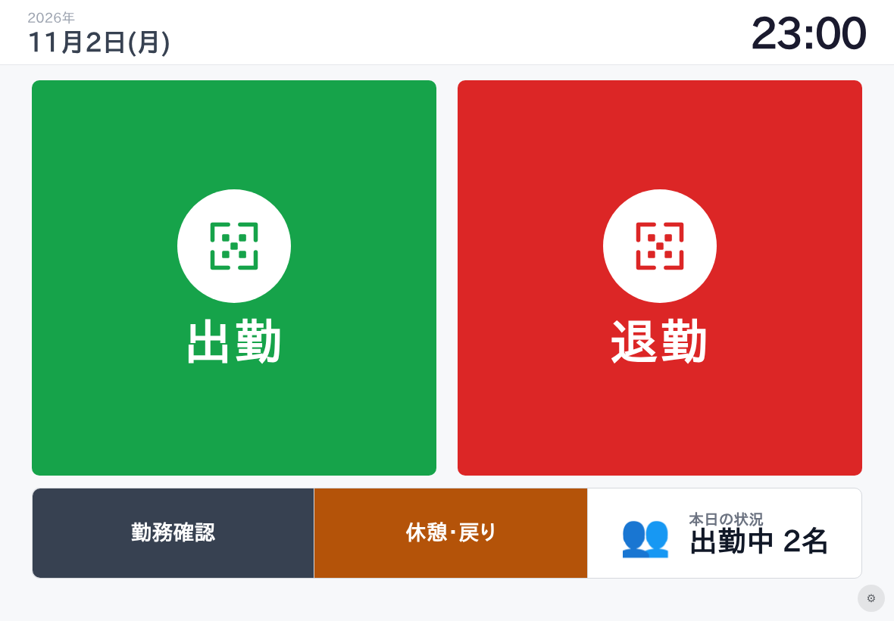
ボタン | 使うとき
出勤 | 仕事を始めるとき
退勤 | 仕事を終えるとき
休憩・戻り | 休憩に入るとき・休憩から戻るとき（同じボタン）
勤務確認 | 自分の勤務の記録を見る・業務時間を直すとき
本日の状況 | 今、出勤中の人数（押す必要はありません）
⚙（右下） | 管理者用です。押さないでください

1.3 アルバイト・パートと社員の違い
 | アルバイト・パート | 社員
出勤・休憩 | 同じ | 同じ
退勤 | 業務の時間と、本日の交通費を入れる | 入力なし（すぐ退勤）

2. 出勤
手順 1 「出勤」を押す
QRコードを読む画面になります。
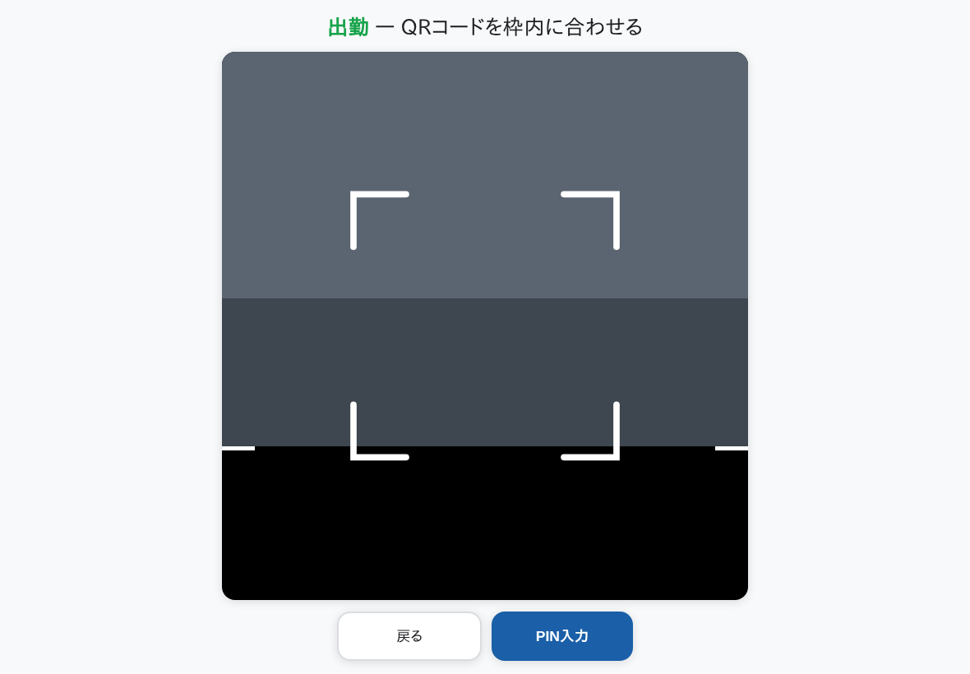
手順 2 QRコードのカードを枠に合わせる
カードをカメラに向けると、自動で読み取ります。画面は鏡のように左右が反対に映ります。
PIN入力の場合は、下の「PIN入力」をタッチし、PINコードを入力します。

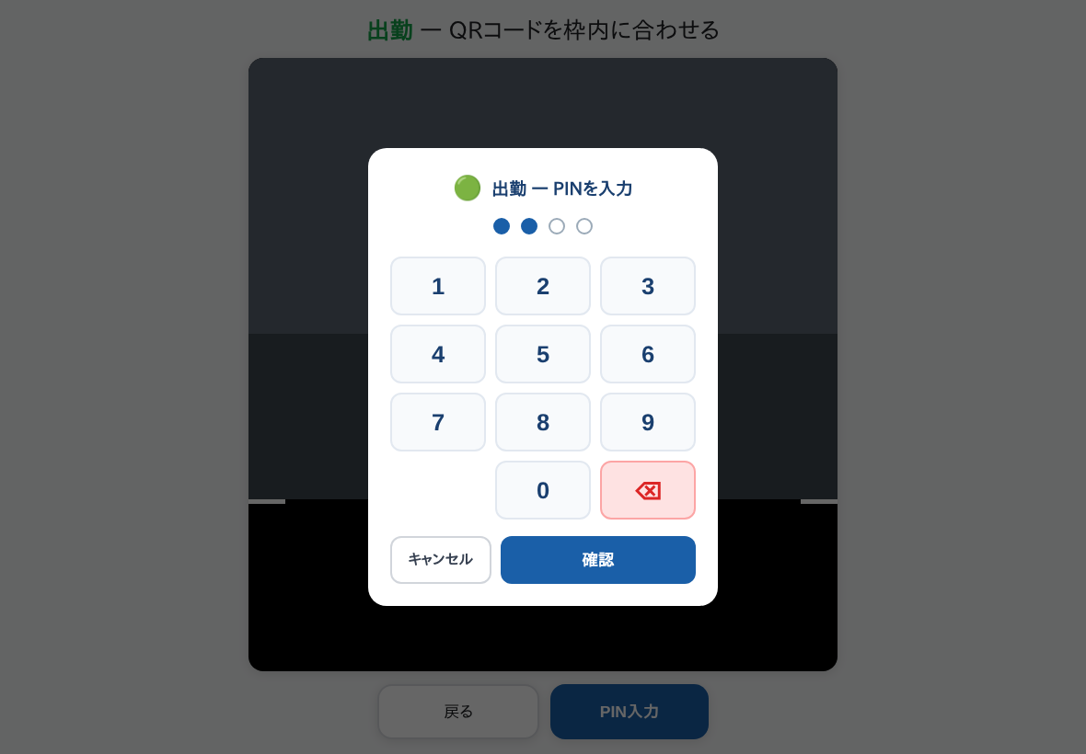

手順 3 「出勤しました」を確認する
名前と時刻が出れば完了です。約4秒で打刻画面に戻ります。
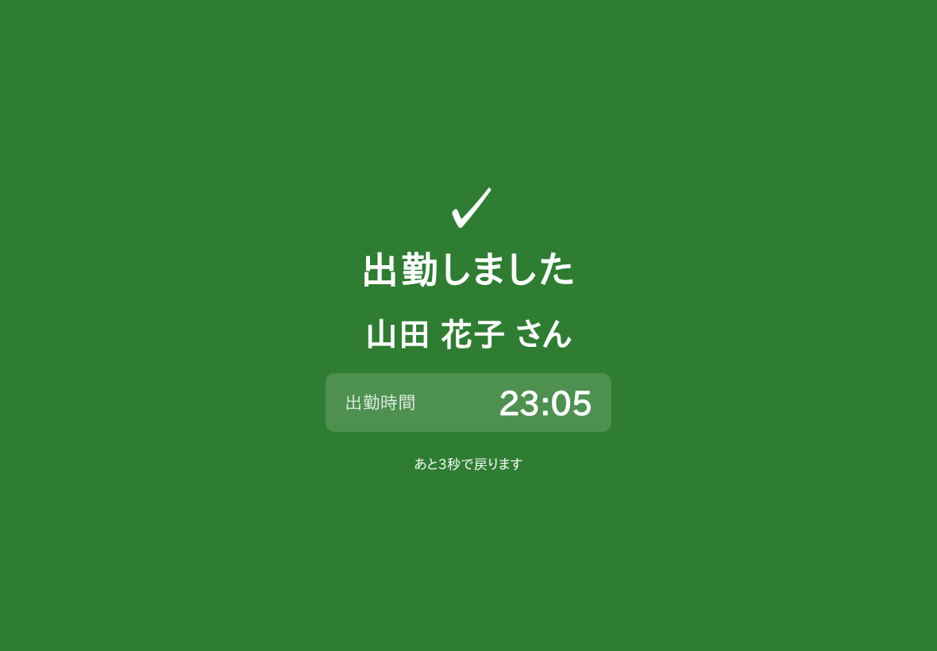
こう表示されたら | 意味
○○ さんはすでに出勤中です | もう出勤しています。記録は増えません
○○ さんは休憩中です… | 休憩中です。戻るときは「休憩・戻り」を押してください
未登録のQRコードです | カードが登録されていません。管理者に連絡してください

3. 休憩
仕事の途中で抜けるときは「休憩・戻り」で記録します。
長い中抜け（数時間）も休憩として記録します。
手順 1 休憩に入るとき：「休憩・戻り」を押して、QRコード（またはPIN）を読む
「休憩に入りました」と出ます。
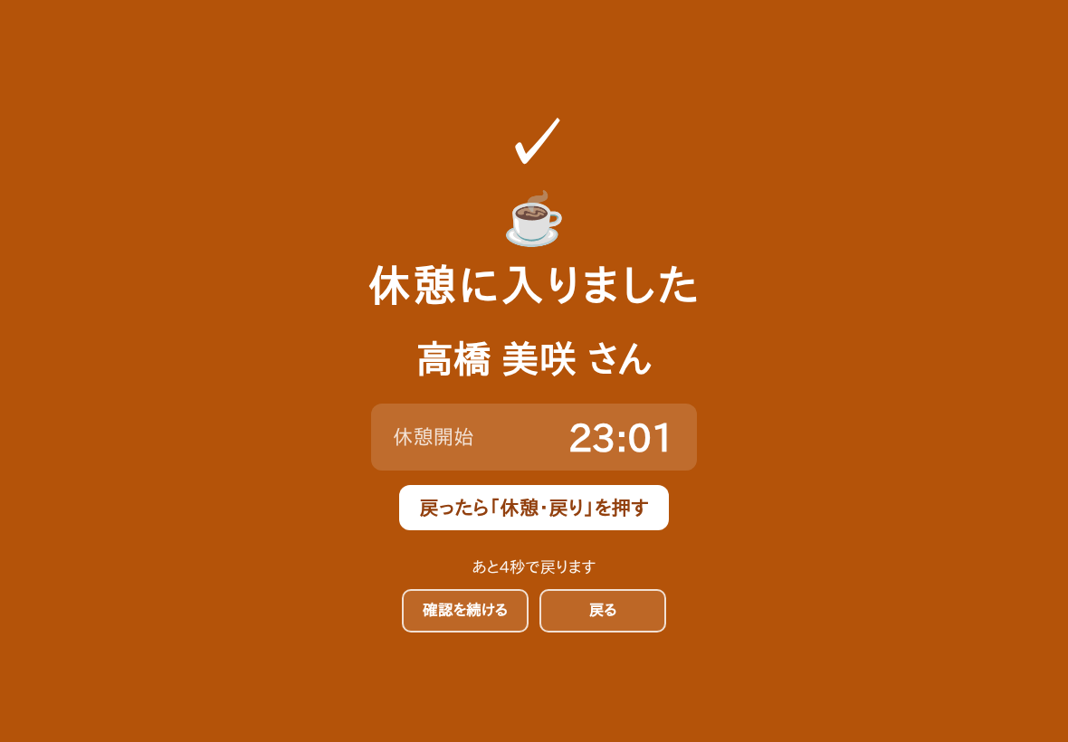
手順 2 戻ったとき：もう一度「休憩・戻り」を押して、QRコードを読む
「休憩から戻りました」と出て、今日の休憩の合計が表示されます。
⚠ 注意
・休憩中に「出勤」を押しても記録されません。戻ったときは「休憩・戻り」を押してください
・休憩中のまま「退勤」を押すと、休憩を終わらせてから退勤します
・休憩は1回の勤務の中で何回でも入れられます

4. 退勤（アルバイト・パートの方）
退勤のときは、その日にした業務の時間を入れます。
手順 1 「退勤」を押して、QRコード（またはPIN）を読む
手順 2 （週の最初の退勤だけ）先週と同じ業務内容を使うか答える
その週の最初の退勤のとき、先週の実績があれば次の質問が出ます。
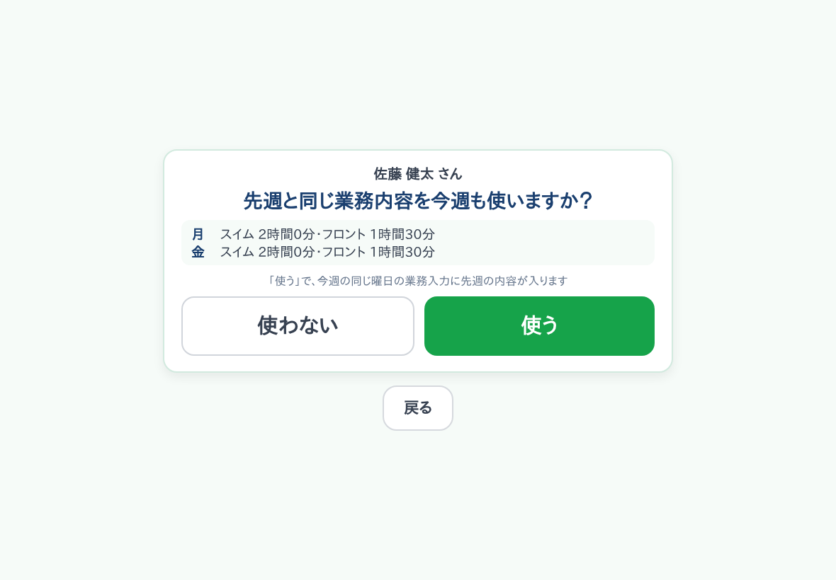
ボタン | どうなるか
使う | 今週の同じ曜日の退勤画面に、先週の内容が最初から入ります（違う日は直せます）
使わない | 何も入りません。毎回自分で入れます
戻る | 退勤しないで打刻画面に戻ります（次の退勤でまた聞かれます）

手順 3 業務の時間を入れる
自分が担当する業務のカードが並びます。カードを押すと、時間を入れる画面になります。
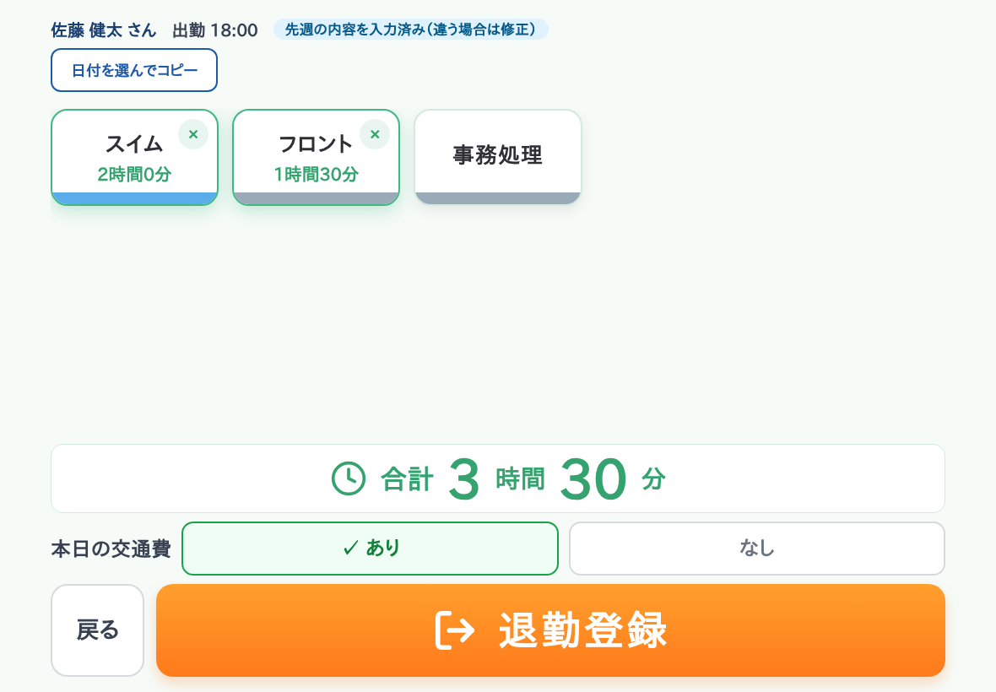
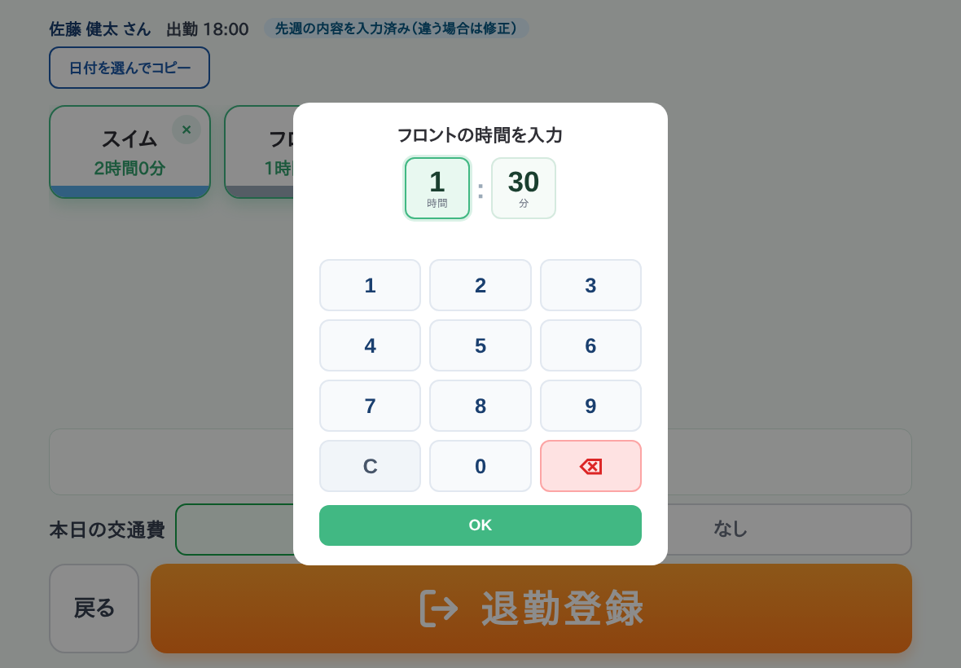
- 「時間」と「分」をテンキーで入れて「OK」を押します（例：1時間30分 → 時間に1、分に30）
- 入れ直すときは「C」で消します。カードの「×」でその業務を消せます
- いくつかの業務をした日は、それぞれのカードに入れます
手順 4 本日の交通費を選ぶ
交通費がある方だけ表示されます。交通費が出ない日は「なし」を選びます。
通勤方法を2つ以上登録している方は、「あり」のあとに今日使ったもの（車・バイク・公共交通機関）を選びます。
手順 5 「退勤登録」を押す
「退勤しました」と、出勤・退勤の時刻、入れた業務が表示されます。
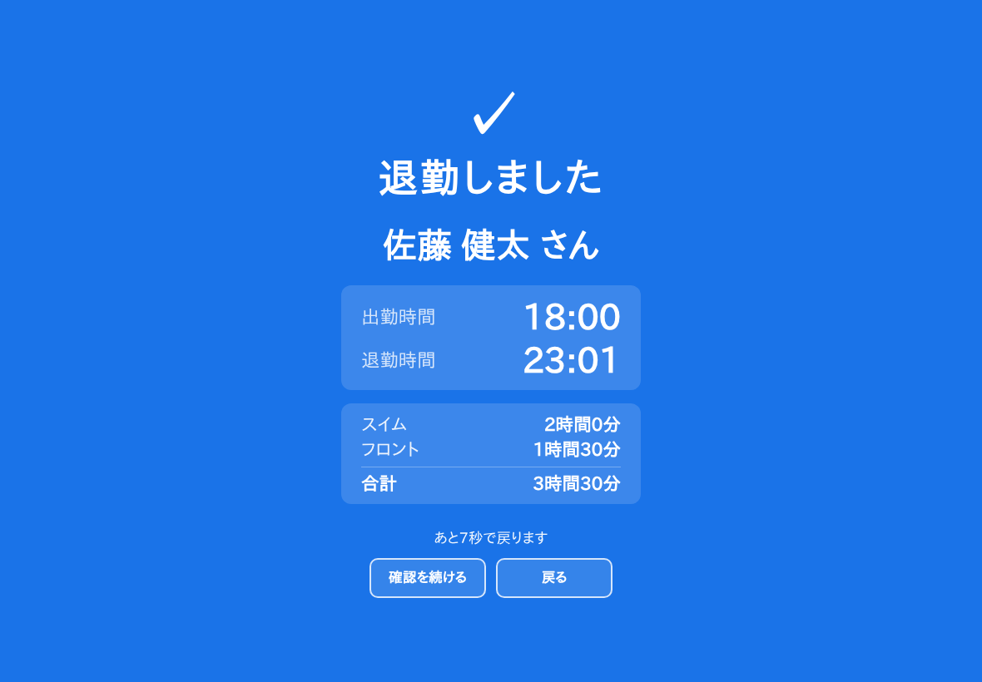

4.1 コピー入力
ボタン | 使い方
先週の◯曜日と同じ内容を入れる | 先週の同じ曜日に業務を入れていれば表示されます。押すと先週と同じ内容が入ります
日付を選んでコピー | 最近2か月の業務が一覧で出ます。選んだ日と同じ内容が入ります

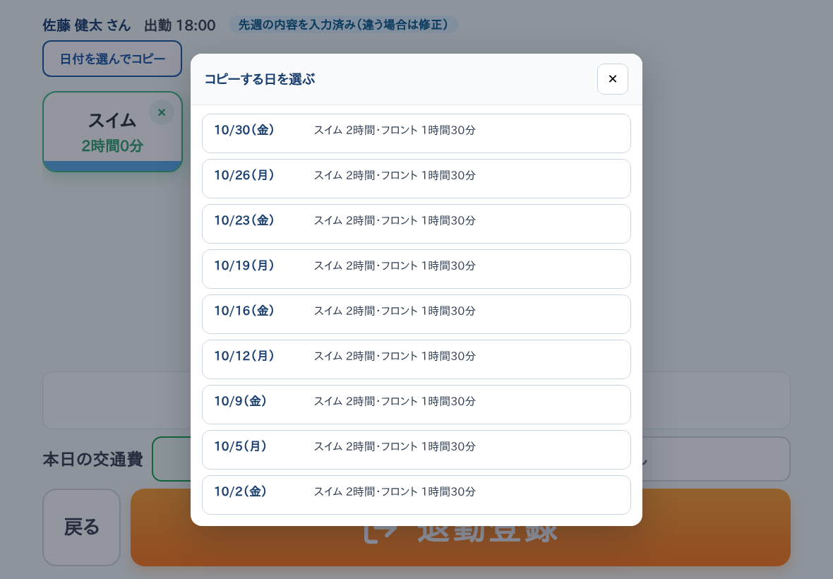
すでに入力しているときは「置き換えますか？」と確認が出ます。入ったあと、違うところは直してください。
⚠ 注意
・業務時間の合計が、勤務した時間より長いと「このまま退勤しますか？」と確認が出ます。入力を見直してください（そのまま登録もできます）
・入力中に2分何もしないと、打刻画面に戻ります。このときは退勤も業務も記録されません。もう一度「退勤」からやり直してください
・「戻る」を押すと退勤しません（入力した時間は保存されません）
・同じ日に2回目の勤務をした方は、画面に「本日2回目」と出ます。業務はその回の分だけ入れます

5. 退勤（社員の方）
手順 1 「退勤」を押して、QRコード（またはPIN）を読む
業務の入力はありません。すぐに「退勤しました」と表示されて完了です。

6. 勤務確認
手順 1 「勤務確認」を押して、QRコード（またはPIN）を読む
自分の1か月分のカレンダーが出ます。「◀」「▶」で月を切り替えます。
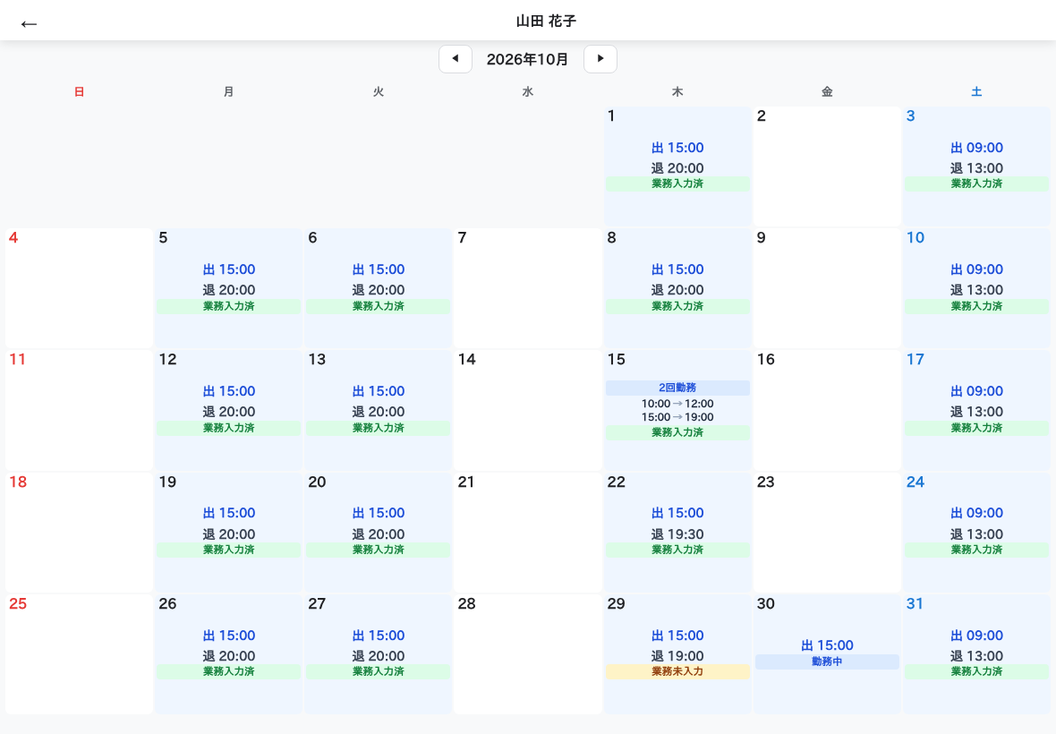
表示 | 意味
業務入力済 | 退勤済みで、業務の時間も入っている
業務未入力 | 退勤済みだが、業務の時間がまだ入っていない
一部未入力 | 2回以上勤務した日で、入っていない回がある
勤務中 | 出勤していて、まだ退勤していない
打刻要確認 | 打刻の記録がおかしい（管理者に連絡してください）
業務予定あり | 「先週と同じ内容を使う」で用意された日

手順 2 日付を押して、その日の内容を見る
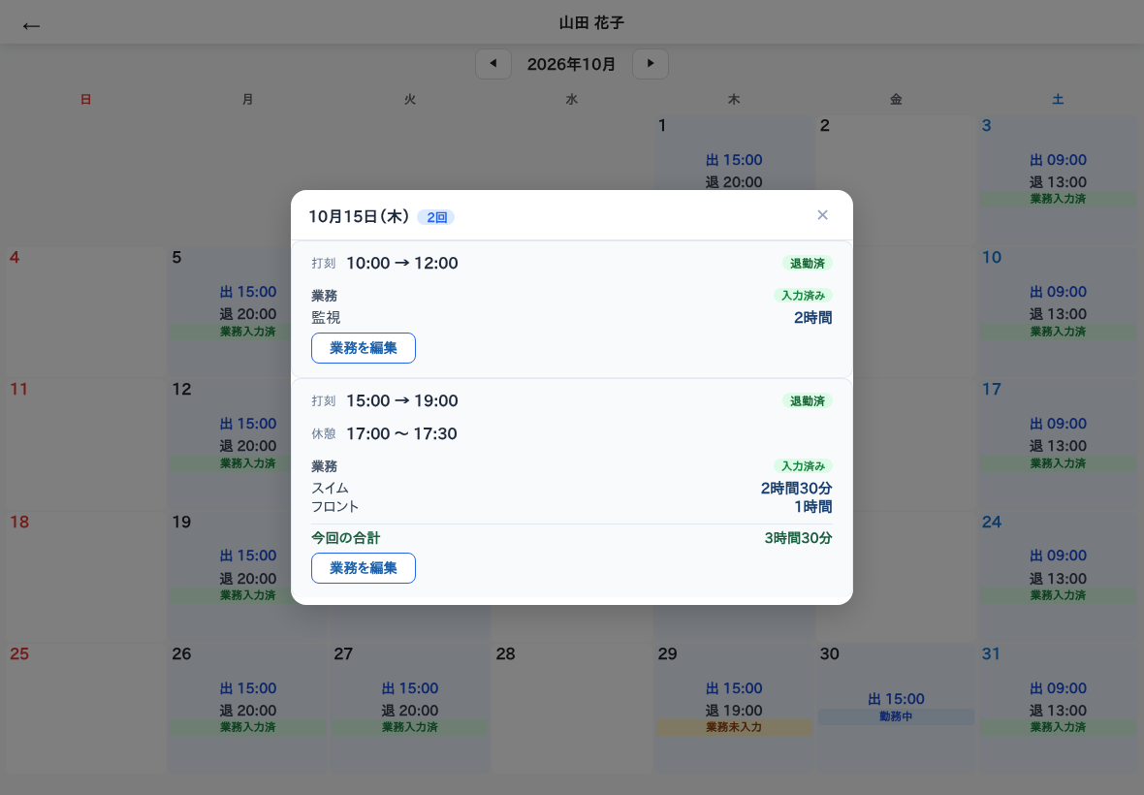
手順 3 業務の時間を直すときは「業務を入力」「業務を編集」を押す
左で業務を選び、右のテンキーで時間を入れて「保存する」を押します。「日付を選んでコピー」「先週の◯曜日と同じ内容を入れる」も使えます。
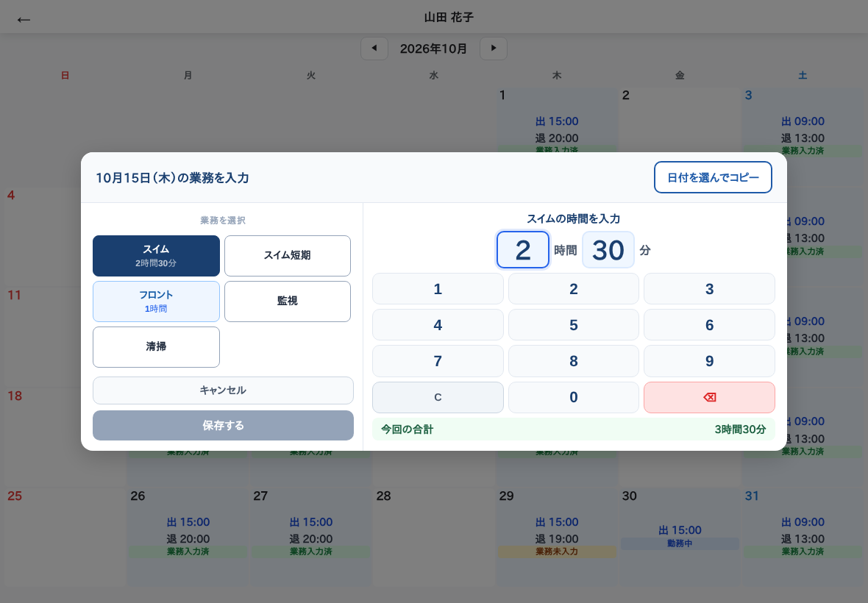
⚠ 注意
・直せるのは今月と先月の分だけです。それより前は管理者に連絡してください
・出勤・退勤・休憩の時刻は直せません。間違っているときは管理者に連絡してください
・「業務予定あり」の日が休みになったときは、その日を押して「この日の予定を削除（休みなど）」で消せます
・2分何もしないと、打刻画面に戻ります

手順 4 終わったら左上の「←」で打刻画面に戻る

7. 困ったとき
こんなとき | どうする
QRコードが読めない | 距離を変える・明るい場所で読む。だめなら「PIN入力」で打刻
「カメラの使用が許可されていません」「カメラが見つかりません」と出る | 「PIN入力」で打刻できます。管理者にも伝えてください
出勤を押し忘れた・退勤を押し忘れた | 管理者に連絡してください（管理者が直します）
退勤を忘れて、夜0時を過ぎた | 0時を過ぎると前の日の続きにはなりません。「まだ出勤していません」と出るので、管理者に連絡してください
「まだ出勤していません」と出る | 出勤の記録がありません。先に「出勤」を押すか、管理者に連絡してください
間違えて「出勤」などを押した | QRを読む前なら「戻る」で戻れます。読んでしまったら管理者に連絡してください
退勤のとき、業務の時間を間違えた | 「勤務確認」から直せます（6章）
画面の上に「オフライン」と出ている | インターネットにつながっていませんが、打刻はタブレットに保存され、つながると自動で送られます。そのまま打刻してください
画面の上に赤い帯（時計がずれています）が出ている | タブレットの時計がずれています。打刻はできますが、管理者に連絡してください
「未送信の打刻・入力がN件あります」と出ている | 管理者に連絡してください（記録はタブレットに残っています）

